八年级下册物理期中考试模拟测试01（解析版）
（考试时间：90分钟 试卷满分：100分）
测试范围：苏科版八年级上册第6~8章。
第Ⅰ卷 选择题
一、选择题（本题共12小题，每小题2分，共24分。在每小题给出的四个选项中，只有一项是符合题目要求的）
1．（2022春•北京期中）如图所示的各过程中，物体运动状态没有发生改变的是（ ）
A．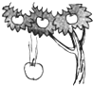苹果加速下落
B．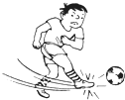罚点球时，足球由静止变为运动
C．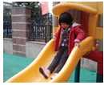小孩沿滑梯匀速滑下
D．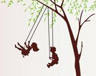小孩和秋千一起来回运动
【答案】C。
【解答】解：A、苹果加速下落，苹果的运动速度不断变化，所以苹果的运动状态不断变化。不符合题意。
B、足球由静止变为运动，足球的运动速度变大，所以足球的运动状态不断变化。不符合题意。
C、小孩沿滑梯匀速滑下，小孩的速度和方向都没有发生改变，所以小孩的运动状态没有发生改变。符合题意。
D、小孩和秋千一起来回运动，小孩的运动速度和方向不断变化，所以小孩的运动状态不断改变。不符合题意。
故选：C。
2．（2022秋•海淀区校级期中）下列关于质量，说法正确的是（ ）
A．登月舱从地球到月球质量变小
B．瓶里的水凝固成冰后体积变大，质量变大
C．将一块橡皮泥捏成不同形状，质量都相同
D．1kg铁比1kg棉花的质量大
【答案】C。
【解答】解：A、登月舱从地球到月球质量不变，故A错误。
B、瓶里的水凝固成冰后体积变大，密度变小，但质量不变，故B错误。
C、质量是物体的一种基本属性，与物体的状态、形状、温度、所处的空间位置的变化无关，故将一块橡皮泥捏成不同形状，质量都相同，故C正确。
D、1kg铁和1kg棉花的质量一样大。
故选：C。
3．（2022春•泌阳县期中）华夏文化源远流长，在描述与力有关的现象中汉语的表达能力非常强悍，在下面几句话中划横线部分包含的力的作用效果与其他三项不相同的是（ ）
A．在挤气球游戏中，小红和小白共同把气球挤破了
B．工人师傅用铁丝固定物体时把铁丝折弯了
C．足球比赛时，守门员把射向球门的足球抱住了
D．小虎不小心把玻璃杯碰掉地上摔碎了
【答案】C。
【解答】解：
A、在挤气球游戏中，小红和小白共同把气球挤破了，说明力可以改变物体的形状；
B、工人师傅用铁丝固定物体时把铁丝折弯了，说明力可以改变物体的形状；
C、足球比赛时，守门员把射向球门的足球抱住了，说明力可以改变物体的运动状态；
D、小虎不小心把玻璃杯碰掉地上摔碎了，说明力可以改变物体的形状。
综上，ABD都属于力改变物体的形状，C属于力改变物体的运动状态，C选项力的作用效果与其他三项不相同。
故选：C。
4．（2022春•曲江区校级期中）如图所示，排球在空中沿弧线飞行时，若不计空气阻力，排球所受力的施力物体是（ ）
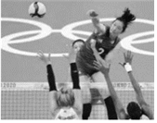
A．排球 B．地球 C．拦网运动员 D．扣球运动员
【答案】B。
【解答】解：不计空气阻力，排球在空中沿弧线飞行时，最终要落到地面上，就是由于受到了重力作用，重力的施力物体是地球。
故选：B。
5．（2022秋•浏阳市期中）你见过“会拐弯的水流”吗？水龙头中流出一小束水流，将在衣服上摩擦了几下的气球靠近但不接触水流，水流向气球方向弯曲了。下列说法正确的是（ ）
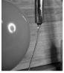
A．气球和衣服摩擦后带电吸引细小水流
B．水流弯曲是因为同种电荷相互吸引
C．水流弯曲是因为异种电荷相互吸引
D．气球和衣服摩擦创造了电荷
【答案】A。
【解答】解：ABC.摩擦过的气球可以吸引细细的水流，说明摩擦使气球带上了电荷，简称带了电；带电体能够吸引不带电的轻小物体；气球和衣服摩擦后带电吸引细小水流，使水流弯曲，故A正确、BC错误；
D.摩擦起电并不是创造了电荷，而是电荷的转移，故D错误。
故选：A。
6．（2022秋•龙岗区校级期中）如图四种情景中，能说明分子间存在引力的是（ ）
A．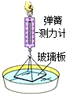缓慢提拉与水面接触的玻璃板，弹簧测力计示数变大
B．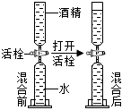等体积的酒精和水混匀后，总体积小于原来体积之和
C．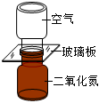抽去玻璃板后，两瓶中的气体逐渐混合变成淡红棕色
D．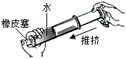堵住注射器的开口，推压注射器活塞，水很难被压缩
【答案】A。
【解答】解：A、缓慢向上提拉与水面接触的玻璃板，弹簧测力计示数变大，说明水分子和玻璃分子间存在引力，故A正确；
B、等体积的酒精和水混匀后，总体积小于原来体积之和，说明分子间存在间隙，故B错误；
C、抽去玻璃隔板后，两瓶中的气体逐渐混合，这是气体的扩散现象，说明了气体分子的运动，故C错误；
D、堵住注射器的开口，推压注射器活塞，水很难被压缩，说明分子间存在斥力，故D错误。
故选：A。
7．（2022秋•中原区校级期中）下列生活物品与所利用的物理属性一致的是（ ）
A．很多电线的线芯用铜制成是利用铜的密度大
B．炒锅把手用胶木制成是利用胶木的绝缘性好
C．通常用色拉油来炸制食品是利用其比热容大
D．家中用天然气做饭是利用了天然气的热值高
【答案】D。
【解答】解：A、很多电线的线芯用铜制成是利用铜具有良好的导电性，故A错误；
B、炒锅把手用胶木制成是利用胶木的隔热性好，故B错误；
C、通常用色拉油来炸制食品是利用其沸点高，故C错误；
D、家中用天然气做饭是利用了天然气的热值高，故D正确。
故选：D。
8．（2022春•西城区校级期中）图中各物体受力的示意图，正确的是（ ）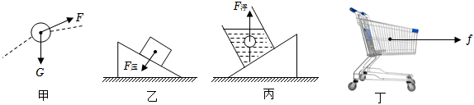
A．图甲为投出去的篮球在空中飞行时受到的力
B．图乙为物体静止在斜面上时，对斜面的压力
C．图丙为水中被细线拉住的乒乓球受到的浮力
D．图丁为在粗糙水平面上向右做减速运动的购物车受到的摩擦力
【答案】C。
【解答】解：A．篮球在空中飞行时只受重力和空气阻力作用，重力的方向竖直向下，空气阻力的方向与篮球的飞行方向相反，故A错误；
B．物体静止在斜面上时，对斜面压力的作用点应该在物体与斜面的接触面上，故B错误；
C．浮力的方向总是竖直向上的，图中浮力的示意图正确，故C正确；
D．购物车与地面之间是滚动摩擦，摩擦力的方向与购物车运动的方向相反，购物车向右运动，所以摩擦力方向应该向左，故D错误。
故选：C。
9．（2022秋•海淀区校级期中）在下列有关质量的叙述中，正确的是（ ）
A．宇航员在飞船中能游离于舱内，因为宇航员在航行中质量变小了
B．1kg的铁比1kg的松木的质量大
C．铁水铸成铸件时，形状和状态都发生了变化，所以铁的质量也变了
D．两个相同的杯子中装有不等的水，一杯水比半杯水的质量大
【答案】D。
【解答】解：A．宇航员在飞船中能游离于舱内，因为宇航员处于完全失重状态，其质量并不变，故A错误；
B．1kg的铁与1kg松木的质量数一样多，质量一样大，故B错误；
C．铁水铸成铸件时，只是形状和状态都发生了变化，其质量不变，故C错误；
D．一杯水比半杯水所含的水这种物质多，所以一杯水比半杯水质量大，故D正确。
故选：D。
10．（2022秋•东方期中）如图为甲、乙两种物质的m﹣V图像。下列说法正确的是（ ）
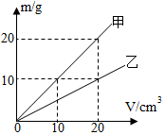
A．体积为20cm³的甲物质的质量为10g
B．乙物质的密度为0.5×10³g/cm³
C．甲物质的密度比乙的密度小
D．甲、乙质量相同时，乙的体积是甲的2倍
【答案】D。
【解答】解：A、由图可知体积为20cm³的甲物质的质量为20g，故A错误；
B、乙物质的密度：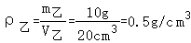，故B错误；
C、由图可知，甲、乙的体积相同时，甲的质量大于乙的质量，由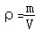可知甲的密度大于乙的密度，故C错误；
D、由图可知，当甲、乙的质量均为10g时，甲的体积为10cm³，乙的体积为20cm³，因此乙的体积是甲的体积的2倍，故D正确。
故选：D。
11．（2022秋•牧野区校级期中）三个完全相同的容器中分别装有等质量的水、酒精和盐水，如图所示，则甲、乙、丙分别是（ ）（ρ_{盐水}＞ρ_{水}＞ρ_{酒精}）
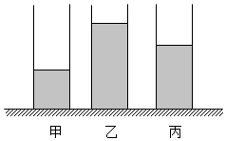
A．水、盐水、酒精 B．酒精、水、盐水
C．盐水、酒精、水 D．酒精、盐水、水
【答案】C。
【解答】解：酒精、水和盐水质量相等，且ρ_{盐水}＞ρ_{水}＞ρ_{酒精}，
根据ρ＝可得V＝，可知，体积最大的是酒精，体积最小的是盐水；
故甲、乙、丙三个容器中依次装的是盐水、酒精、水。
故选：C。
12．（2022春•德庆县校级期中）如图所示的四个实例中，目的是为了减小摩擦的是（ ）
A．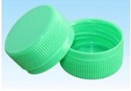瓶盖上刻有纹线
B．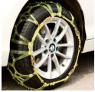汽车轮上装有防滑链
C．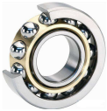 轴承中装有滚珠
D．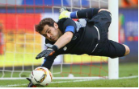 守门员戴上防滑手套
【答案】C。
【解答】解：A、瓶盖上刻有纹线，是在压力一定时，通过增大接触面的粗糙程度来增大摩擦力，故A不合题意；
B、汽车轮上装有防滑链，是在压力一定时，通过增大接触面的粗糙程度来增大摩擦力，故B不合题意；
C、轴承中装有滚珠，是用滚动代替滑动的方法来减小摩擦力，故C符合题意；
D、守门员戴上防滑手套，是在压力一定时，通过增大接触面的粗糙程度来增大摩擦力，故D不合题意。
故选：C。
第Ⅱ卷 非选择题
二、填空题（本题共10小题，每题3分，共30分）
13．（2022春•新城区期中）人们说“油比水轻”，其实质是油的 密度 比水小。有一种手机贴膜近期十分热销，这种膜用刀刻划也不会留下痕迹，说明它有很高的 硬度 。室温下外形相同的纳米铜比普通铜可多拉长50倍而不断裂，这表明纳米铜具有较好的 延展性 （此空选填“延展性”“弹性”或“磁性”）。
【答案】密度；硬度；延展性。
【解答】解：“油比水轻”，意思是指相同体积的油和水，油的质量小，因此实质是油的密度比水小；
刀刻在膜上划也不会留下痕迹，说明它有很高的硬度；
室温下外形相同的纳米铜比普通铜可多拉长50倍而不断裂，这表明纳米铜具有较好的延展性。
故答案为：密度；硬度；延展性。
14．（2022秋•曹县期中）每年谷雨时节，菏泽牡丹盛开，芳香四溢，人们能闻到花香，这是 扩散 现象，该现象说明物质内的分子在不停地做 无规则运动 ；两滴水银靠近时，能自动结合成一滴较大的水银，这一事实说明分子之间存在着 引 力。
【答案】扩散；无规则运动；引。
【解答】解：每年谷雨时节，菏泽牡丹盛开，芳香四溢，人们能闻到花香，这是扩散现象，该现象说明物质内的分子在不停地做无规则运动；两滴水银靠近时，能自动结合成一滴较大的水银，这一事实说明分子之间存在着引力。
故答案为：扩散；无规则运动；引。
15．（2021秋•西林县校级期中）在物理学的发展历史中，很多科学家作出了巨大贡献，其中 哥白尼 提出了日心说； 伽利略 利用了望远镜观察天体运行的结果，证明了该学说。
【答案】哥白尼；伽利略。
【解答】解：哥白尼提出了“日心说”，否定了影响多年的“地心说”；
伽利略是近代物理实验的先驱者，改进了望远镜用于观察天体的运行规律，证明了“日心说”的合理性。
故答案为：哥白尼；伽利略。
16．（2022春•巧家县期中）在2022年北京冬奥会上，我国运动员奋力拼搏取得了九枚金牌的优异成绩！如图是冰壶比赛的场景，掷出的冰壶由于 惯性 继续向前运动，运动员用冰刷刷冰使冰面熔化从而 减小 （选填“增大”或“减小”）摩擦。
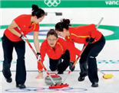
【答案】惯性；减小。
【解答】解：（1）掷出的冰壶由于惯性，会保持原来的运动状态，继续向前运动；
（2）运动员用冰刷刷冰使冰面熔化，使接触面脱离，从而减小摩擦。
故答案为：惯性；减小。
17．（2022春•鄂城区期中）小明和爸爸的质量之比为2：3，则他们所受的重力之比为 2：3 ；若小明的质量为60kg，则他爸爸所受的重力为 900 N。（g取10N/kg）
【答案】2：3；900。
【解答】解：两人的重力之比：
G₁：G₂＝m₁g：m₂g＝m₁：m₂＝2：3，
小明的质量m₁＝60kg，
小明爸爸的质量m₂＝m₁＝×60kg＝90kg，
其重力：G₂＝m₂g＝90kg×10N/kg＝900N。
故答案为：2：3；900。
18．（2022春•镜湖区校级期中）2022年的冬奥会在北京举行，冰壶运动是其中一个项目，如图所示，比赛时一名运动员用力将冰壶推出，说明了 力可以改变物体的运动状态 ，其他运动员在冰壶前进途中，不断地刷冰，这是为了减小冰壶和冰面之间的 滑动 摩擦。（选填“静”、“滑动”或“滚动”）
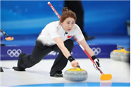
【答案】力可以改变物体的运动状态；滑动。
【解答】解：运动员用力将冰壶推出，冰壶由静止变成运动，说明力可以改变物体的运动状态。
其他运动员在冰壶前进途中，不断地刷冰，使冰面变得光滑，减小粗糙程度，从而减小冰壶与冰面之间的滑动摩擦力。
故答案为：力可以改变物体的运动状态；滑动。
19．（2021春•东台市期中）小红在称取一定质量的食用油前调节天平时，指针如图摆动，此时 不一定 （一定/不一定）要等它停下来判断天平是否平衡；她并没有调节平衡螺母而是直接进行称量，她这样测得空烧杯的质量 偏大 （偏大/不变/偏小）；若放上最小砝码后，指针如图所示，则接下来应该如何操作 移动游码，使横梁平衡 。
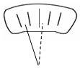
【答案】不一定；偏大；移动游码，使横梁平衡。
【解答】解：
（1）横梁平衡的标志有两个：指针指在分度盘的中线处；或者指针偏离分度盘中线的幅度相等；所以，不一定要等指针停下来判断天平是否平衡；
（2）指针向左摆幅偏大，左盘质量大，不经调节横梁平衡直接称量，会使测得质量偏大；
（3）由图知，加最小的砝码后，指针左偏，说明物体质量偏大，则应移动游码 使横梁平衡。
故答案为：不一定；偏大；移动游码，使横梁平衡。
20．（2019秋•会宁县期中）小明同学购买了如图（a）所示的一盒大头针，可知这盒大头钉的质量为 50 克。他想知道一盒大头针共有几枚大头针，他先用电子天平测出100个大头针的总质量，如图（b）所示，则一枚大头针质量为 0.08 克，经计算可知这盒大头钉含有约个 625 大头钉。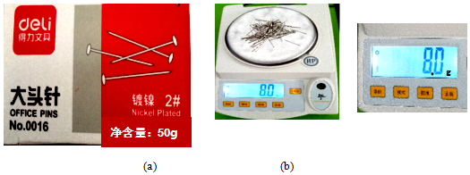
这种做法相比直接用天平测量一枚大头针质量的优点在于： 误差较小 。
【答案】50；0.08；625；误差较小。
【解答】解：由图可知，这盒大头钉的质量为m_{盒}＝50g；
由电子天平上显示的数据可知，100个大头针的总质量m_{总}＝8g，则一枚大头针质量m＝＝0.08g；
可知这盒大头钉的数目n＝＝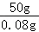＝625（个），
这种做法相比直接用天平测量一枚大头针质量误差较小。
故答案为：50；0.08；625；误差较小。
21．（2020秋•磁县期中）体积是2m³的木块，质量是800kg，它的密度是 0.4 g/cm³；若医院使用的氧气瓶，在抢救病人时用掉一部分后，瓶内的氧气密度将 变小 （选填“变大”、“不变”或“变小”）。
【答案】0.4；变小。
【解答】解：（1）木块的密度：
ρ＝＝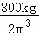＝0.4×10³kg/m³＝0.4g/cm³；
（2）医院使用的氧气瓶，在抢救病人时用掉一部分后，剩余氧气的体积不变，质量减小，
由ρ＝可知，剩余氧气的密度将变小。
故答案为：0.4；变小。
22．（2020秋•金湖县期中）由不同材料组成的a、b、c三个实心物体，它们的体积与质量的关系如图所示，密度最大的是 c （选填“a”“b”或“c”）物体，它的密度是 2 g/cm³；相同体积的a、b两种物质的质量之比为 1：2 。
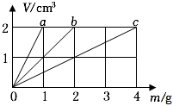
【答案】c；2；1：2。
【解答】解：（1）由图象可知，当a、b、c三种物质体积相同时，c的质量最大，由ρ＝可知，c物质的密度最大；
由图象可知，当体积V_{c}＝2cm³时，c物质的质量m_{c}＝4g，c物质的密度：ρ_{c}＝＝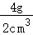＝2g/cm³；
（2）由图象可知，当体积V_{a}＝V_{b}＝2cm³时，a物质的质量m_{a}＝1g，b物质的质量m_{b}＝2g，
则a、b两种物质的质量之比为m_{a}：m_{b}＝1g：2g＝1：2。
故答案为：c；2；1：2。
三．解答题（本题共8小题，共46分）
23．（2022春•盱眙县期中）如图，小球从水平面上A点向左运动到达斜面上的B点处，画出小球在A、B两点所受重力的示意图。
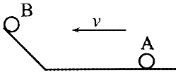
【解答】解：重力的方向竖直向下，由于小球是形状规则的物体，其重心在其几何中心（球心）上；小球在A、B两点所受重力的大小不变，故画小球在A和B两点的重力的示意图如下：
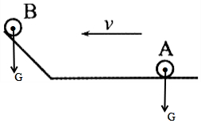
24．（2021春•周宁县期中）如图，木块沿着静止的斜面向上运动，请在图中作出木块A受到的滑动摩擦力f及重力G的示意图（作用点画在木块A的中心黑点处）。
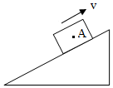
【解答】解：
重力的方向竖直向下，木块沿着静止的斜面向上运动，所受滑动摩擦力平行于斜面向下，从木块重心开始，分别沿重力和滑动摩擦力的方向画一条有向线段，并分别用G和f表示，即为木块所受重力、滑动摩擦力的示意图。如图所示：
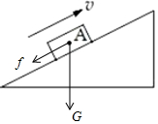
25．（2022春•东安县校级期中）小李在课外探究弹簧的长度跟外力的变化关系，利用如图1的实验装置记录了相应实验数据如下：（g取10N/kg）
钩码质量（g） | 0 | 50 | 100 | 150 | 200 | 250 | 300 | 350 | 400
指针位置（cm） | 2 | 3 | 4 | 5 | 6 | 7 | 7.5 | 7.5 | 7.5
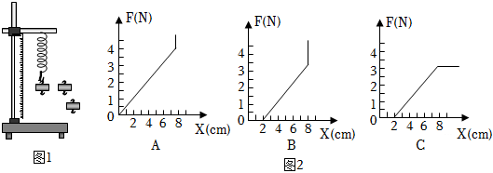
（1）分析实验数据你可得到的结论：在弹性限度内， 弹簧的伸长与所受的拉力成正比 。
（2）若用该弹簧制作一只弹簧测力计，其量程为 0～2.5 N。
（3）小李作出了图2所示的三个图象，其中正确的是 B （填序号）。
【答案】（1）弹簧的伸长与所受的拉力成正比；（2）0～2.5；（3）B。
【解答】解：（1）由表中数据知：由表中数据可知：在50～250g的范围内，弹簧的长度随物体质量的增大而伸长，即：在弹性限度内，弹簧的伸长与所受的拉力成正比；
（2）根据表中数据可知，当所挂钩码为0时，弹簧的长度为2cm，因此弹簧的原长为2cm；当弹簧的长度为7.5cm时，弹簧的伸长长度与拉力的比值不会发生改变，因此当弹簧伸长7cm时所受的拉力即为弹簧的最大量程，即F＝G＝mg＝0.25kg×10N/kg＝2.5N，其量程为0～2.5N；
（3）结合表中数据读图像可知，弹簧的原长为2cm，所以横坐标应从2cm处开始，所以A错误；当超过弹簧的弹性限度，即使再增加物体的重力，弹簧也不会再伸长，故C错误；只有B符合题意。
故答案为：（1）弹簧的伸长与所受的拉力成正比；（2）0～2.5；（3）B。
26．（2022秋•牧野区校级期中）测量某种液体密度的主要实验步骤如下：
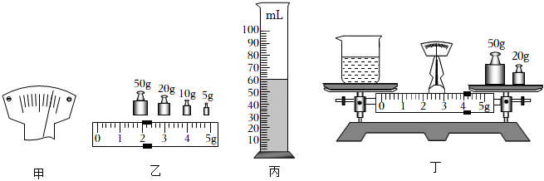
（1）将天平放在 水平 桌面上；
（2）调节天平平衡时，发现指针偏向分度盘中央刻度线的右侧，如图甲所示，为使天平平衡，应将平衡螺母向 左 （选填“左”或“右”）移动；
（3）将用调节好的天平称量烧杯和液体的总质量，当天平平衡时，砝码和游码的示数如图乙所示，则烧杯和液体的总质量为 87 g；
（4）将烧杯中的部分液体倒入量筒中，如图丙所示，量筒中液体的体积为 60 cm³；
（5）如图丁所示，用天平称量烧杯和剩余液体的总质量为 74 g；
（6）根据密度公式计算可得液体的密度为 0.22 g/cm³。
【答案】（1）水平；（2）左；（3）87；（4）60；（5）74；（6）0.22。
【解答】解：（1）天平在使用时，要将天平放在水平桌面上；
（2）由图甲知，天平分度标牌的指针向右偏，说明天平的左边高，所以需要向左调节平衡螺母；
（3）由图乙知，烧杯和液体的总质量为：m₁＝50g+20g+10g+5g+2g＝87g；
（4）由图丙知，量筒的分度值为2mL，量筒中液体的体积为：V＝60mL＝60cm³；
（5）由图丁知，烧杯和剩余液体的总质量为：m₂＝50g+20g+4g＝74g；
（6）倒入量筒中液体的质量为：m＝m₁﹣m₂＝87g﹣74g＝13g，
所以，该液体的密度为：ρ＝＝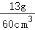≈0.22g/cm³。
故答案为：（1）水平；（2）左；（3）87；（4）60；（5）74；（6）0.22。
27．（2022春•商南县校级期中）在探究滑动摩擦力大小与哪些因素有关的实验中，选择如下器材：长木板和表面固定有棉布的长木板、长方体木块（各表面粗糙程度相同）、砝码、弹簧测力计等。
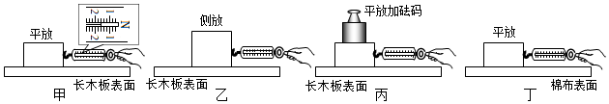
（1）弹簧测力计是利用弹簧的 伸长 反映弹力的大小，在使用前要注意观察指针是否在 零刻度线 上。
（2）实验中用弹簧测力计沿水平方向拉动放置在长木板上的物块，使其做 匀速直线 运动，此时木块所受的滑动摩擦力与弹簧拉力的大小 相等 。这种测摩擦力的方法是 间接 （选填“直接”或“间接”）测量法。
（3）如图为完成本实验设计的操作方案，得到的实验数据记录如表，甲实验中，弹簧测力计的示数如图所示，为 1.6 N。
实验情境 | 甲 | 乙 | 丙 | 丁
测力计示数/N |  | 1.6 | 2.2 | 2.6
（4）比较甲、乙两次实验可知，滑动摩擦力大小与接触面积的大小 无关 （选填“有关”或“无关”）；比较甲、丙两次实验可知，在接触面粗糙程度相同的情况下，压力越小，滑动摩擦力越 小 。
（5）拔河比赛时队员要穿鞋底带有花纹的运动鞋参赛，这是应用了 甲、丁 两次实验得出的结论。
【答案】（1）伸长；零刻度线；（2）匀速直线；相等；间接；（3）1.6；（4）无关；小；（5）甲、丁。
【解答】解：（1）弹簧测力计是利用弹簧的伸长反映弹力的大小，在使用前要注意观察指针是否在零刻度线上，如果没有指在零刻度线，要进行调节使指针指在零刻度线；
（2）在实验中，用弹簧测力计沿水平方向拉动放置在长木板上的物块，使其做匀速直线运动。根据二力平衡条件可知，此时木块所受的滑动摩擦力与弹簧拉力的大小相等。这种测摩擦力的方法是间接测量法；
（3）图甲中弹簧测力计的分度值为0.2N，其示数为1.6N；
（4）比较甲、乙两次实验可知，压力和接触面的粗糙程度相同，接触面积不同，弹簧测力计的示数相同，说明滑动摩擦力大小与接触面积的大小无关；
比较甲、丙两次实验，控制接触面的粗糙程度相同，压力大小不同，在接触面粗糙程度相同的情况下，压力越小，滑动摩擦力越小；
（4）拔河比赛时队员要穿鞋底带有花纹的运动鞋参赛，是通过增大接触面的粗糙程度来增加摩擦力的，是应用了甲、丁两次实验得到的结论的。
故答案为：（1）伸长；零刻度线；（2）匀速直线；相等；间接；（3）1.6；（4）无关；小；（5）甲、丁。
28．（2020秋•武胜县期中）如图所示，两个完全相同的圆柱形容器A和B放在水平桌面上，容器的底面积为2×10^{﹣2}m²；容器内水的深度为0.2m，且两容器中水和酒精的质量相等。（已知ρ_{酒精}＝0.8×10³kg/m³，ρ_{铁}＝7.9×10³kg/m³，ρ_{铝}＝2.7×10³kg/m³）
（1）求A容器中水的质量m_{水}。
（2）求B容器中酒精的体积V_{酒精}。
（3）将5400克铝块浸没在水中，质量未知的铁块浸没在酒精中后，发现两个容器中的液面一样高，且液体均没有溢出，求铁块的质量。
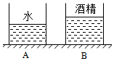
【解答】解：（1）容器中水的体积：
V_{水}＝Sh_{水}＝2×10^{﹣2}m²×0.2m＝4×10^{﹣3}m³，
由ρ＝可得A容器中水的质量：
m_{水}＝ρ_{水}V_{水}＝1.0×10³kg/m³×4×10^{﹣3}m³＝4kg；
（2）B容器中酒精的质量：m_{酒}＝m_{水}＝4kg，
则酒精的体积：V_{酒精}＝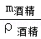＝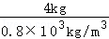＝5×10^{﹣3}m³；
（3）5400g＝5.4kg的铝块的体积：
V_{铝}＝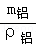＝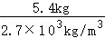＝2×10^{﹣3}m³，
则铝块浸没在水中时排开水的体积为：V_{排水}＝V_{铝}＝2×10^{﹣3}m³，
铝块浸没在水中，水面上升的高度为：
Δh_{水}＝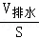＝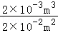＝0.1m，
此时水深为：h_{水}′＝h_{水}+Δh_{水}＝0.2m+0.1m＝0.3m，
因为放入铁块和铝块之后的液面一样高，则放入铁块后的酒精深度为：
h_{酒}′＝h_{水}′＝0.3m，
原来容器中酒精的深度为：h_{酒}＝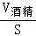＝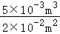＝0.25m，
则放入铁块后酒精的液面上升的高度为：
Δh_{酒}＝h_{酒}′﹣h_{酒}＝0.3m﹣0.25m＝0.05m，
铁块排开酒精的体积为：V_{排酒}＝Δh_{酒}S＝0.05m×2×10^{﹣2}m²＝1×10^{﹣3}m³，
则铁块的体积为：V_{铁}＝V_{排酒}＝1×10^{﹣3}m³，
则铁块的质量：m_{铁}＝ρ_{铁}V_{铁}＝7.9×10³kg/m³×1×10^{﹣3}m³＝7.9kg。
答：（1）A容器中水的质量为4kg；
（2）B容器中酒精的体积为5×10^{﹣3}m³；
（3）铁块的质量为7.9kg。
29．（2022秋•太和区期中）某品牌瓶装水，净含量为550mL，常温下瓶底是凹进去的，放入冰箱冷冻完全结冰后，瓶底就凸了出来。已知水的密度为1.0×10³kg/m³，冰的密度为0.9×10³kg/m³。求：
（1）这瓶水质量是多大；
（2）这瓶水结冰后体积增大了多少。
【解答】解：（1）已知水的体积V_{水}＝550mL＝550cm³，水的密度ρ_{水}＝1.0×10³kg/m³＝1g/cm³，
由ρ＝可知水的质量：m_{水}＝ρ_{水}V_{水}＝1g/cm³×550cm³＝550g；
（2）水结冰后质量不变，则冰的质量m_{冰}＝m_{水}＝550g，
由ρ＝可知冰的体积为：V_{冰}＝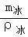＝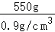≈611.1cm³，
则这瓶水结冰后增大的体积约为：ΔV＝V_{冰}﹣V_{水}＝611.1cm³﹣550cm³＝61.1cm³。
答：（1）这瓶水的质量是550g；
（2）这瓶水结冰后体积增大了约61.1cm³。
30．（2022春•兴平市校级期中）我们经常会看到一边行驶一边向空中喷雾的汽车，人们形象地将它称为雾炮车（如图），它的空载质量为9t，最大储水容积为18m³，g取10N/kg，ρ_{水}＝1.0×10³kg/m³。求：
（1）雾炮车在水平路面匀速行驶进行喷雾作业时，车受到水平地面的摩擦力 减小 （选填“增大”“减小”或“不变”）。
（2）最多储水多少kg？
（3）装满水时，车与水的总重力G_{总}是多少？
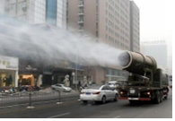
【解答】解：（1）雾炮车在水平路面匀速行驶，雾炮车对地面的压力等于其自身重力，
雾炮车进行喷雾作业时，雾炮车的总重力逐渐减小，对水平地面的压力减小，而接触面的粗糙程度不变，因此车的受到水平地面的摩擦力减小。
（2）水箱满载时，最多可装水的体积：V_{水}＝V＝18m³，
根据ρ＝可得，水的质量：m_{水}＝ρ_{水}V_{水}＝1.0×10³kg/m³×18m³＝1.8×10⁴kg。
（3）雾炮车的质量：m_{车}＝9t＝0.9×10⁴kg，
装满水时，车与水的总重力：G_{总}＝（m_{车}+m_{水}）g＝（0.9×10⁴kg+1.8×10⁴kg）×10N/kg＝2.7×10⁵N。
故答案为：（1）减小；（2）最多储水0.9×10⁴kg；（3）装满水时，车与水的总重力是2.7×10⁵N。

